**I – PHÂN TÍCH – MÔ HÌNH HÓA:**

1. **Thêm đội bóng:**

D1: Người dùng nhập thông tin về đội bóng : Tên đội, sân nhà

D2: Phản hồi thông tin nhập thành công/thất bại.

D3: Bảng nhập danh mục phụ vụ cho việc tiếp nhận đội bóng.

D4: Ghi thông tin vào CSDL.

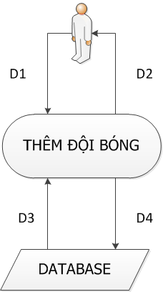

* 1. Kết nối với CSDL.
  2. Nhận D1 từ người dùng.
  3. Đọc D3 từ CSDL, nếu không thỏa chuyển sang 1.5.
  4. Phát sinh mã đội bóng và ghi thông tin vào CSDL.
  5. Đóng CSDL.
  6. Kết thúc quá trình nhập.

1. **Thêm cầu thủ:**

D1 : Người dùng nhập thông tin về cầu thủ: Tên cầu thủ, ngày sinh, loại cầu thủ, ghi chú.

**D2**

**D4**

**D1**

D2: Phản hồi thông tin nhập thành công/thất bại.

D3: Bảng ghi thông tin cầu thủ.

D4: Ghi thông tin vào CSDL.

**D3**

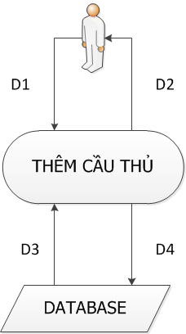

**D3**

* 1. Kết nối với CSDL.
  2. Nhận D1 từ người dùng.
  3. Đọc D3 từ CSDL, nếu không thỏa điều kiện chuyển sang 2.5.
  4. Phát sinh mã cầu thủ và ghi thông tin vào CSDL.
  5. Đóng CSDL.
  6. Kết thúc quá trình nhập.

1. **Lập lịch thi đấu:**

D1: Nhập thông tin: Đội 1, Đội 2, Thời gian và Sân.

D2: Phản hồi thông tin nhập Thành công/Thất bại.

**2**

**D1**

D3: Bảng ghi thông tin lịch thi đấu.

D4: Ghi thông tin vào CSDL.

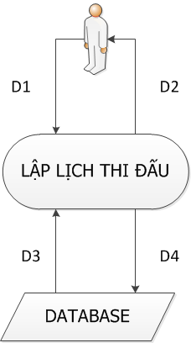

* 1. Kết nối với CSDL.
  2. Nhận D1 từ người dùng.
  3. Đọc D3 từ CSDL, nếu không thỏa điều kiện (Các đội nhập vào đã diễn ra trận đấu,Tên đội bóng, Thời gian đấu không chính xác, Danh sách sân) thì chuyển sang 3.5.
  4. Phát sinh mã trận đấu và ghi vào CSDL.
  5. Đóng CSDL.
  6. Kết thúc quá trình nhập.

1. **Ghi kết quả trận đấu:**

D1: Nhập kết quả chi tiết trận đấu: Đội 1, Đội 2

D3: Bảng ghi thông tin kết quả trận đấu.

D4: Ghi thông tin lên CSDL.

**D3**

**D4**

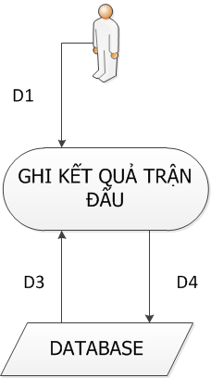

* 1. Kết nối với CSDL.
  2. Nhận D1 từ người dùng.
  3. Đọc D3 từ CSDL.
  4. Lưu thông tin vào CSDL.
  5. Đóng CSDL.
  6. Kết thúc quá trình nhập.

1. **Tìm kiếm:**

D1 : Nhập thông tin (tên đội bóng, tên cầu thủ,..)

D2: Kết quả tra thông tin.

D3: Thông tin các danh mục phục vụ cho việc tra cứu.

D6: Kết quả tìm kiếm.

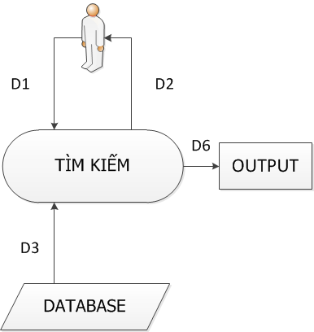

* 1. Kết nối với CSDL.
  2. Nhận D1 từ người dùng.
  3. Đọc D3 từ CSDL, kiểm tra Danh sách trong CSDL, nếu không có chuyển sang 5.5
  4. Hiển thị thông tin cho người dùng.
  5. Đóng CSDL.
  6. Kết thúc quá trình nhập.

1. **Bảng xếp hạng:**

D1 : Nhập thông tin về tỷ số trận đấu.

D3: Điểm số và thông tin trên bảng xếp hạng.

D4: Ghi thông tin vào CSDL.

**D4**

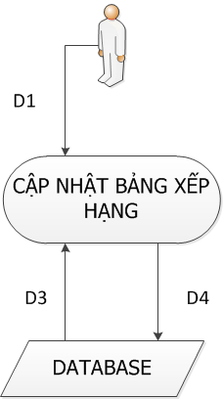

* 1. Kết nối với CSDL.
  2. Nhận D1 từ người dùng.
  3. Nhận D3 từ CSDL.
  4. Lưu thông tin lên CSDL.
  5. Đóng CSDL.
  6. Kết thúc quá trình nhập.

1. **Cập nhật danh sách đội:**

D1 : Thông tin về các đội bóng tham dự, điều kiện của các đội bóng.

D2: Thông báo về việc cập nhật thành công/thất bại.

**D2**

D3: Danh sách hoàn tất.

**D4**

D4: Ghi thông tin lên CSDL.

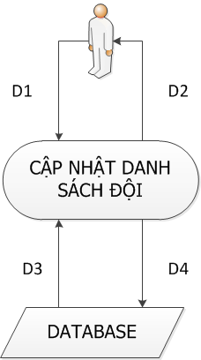

* 1. Kết nối với CSDL.
  2. Nhận D1 từ người dùng.
  3. Nhận D3 từ CSDL, nếu D1 không thỏa thì chuyển sang 7.5.
  4. Thành lập danh sách.
  5. Đóng CSDL.
  6. Kết thúc quá trình nhập.

1. **Lập báo cáo giải:**

D1: Thông tin về giải đấu, thời gian đấu.

D2: Thông báo về việc tra cứu thành công/thất bại.

D3: Thông tin về cách danh mục cho việc lập báo cáo giải đấu.

D6: Xuất kết quả.

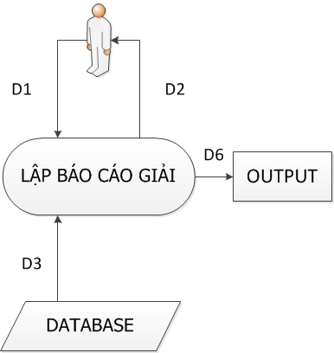

* 1. Kết nối với CSDL.
  2. Nhận D1 từ người dùng.
  3. Nhận D3 từ CSDL. Nếu không có chuyển sang 8.5.
  4. Hiển thị thông tin cho người dùng.
  5. Đóng CSDL.
  6. Kết thúc quá trình truy vấn.

1. **Lập danh sách các đội ở hạng đấu.**

D1: Thông tin về các đội tham gia ở hạng đấu, thông tin về hạng đấu.

D2: Thông báo về việc nhập thành công/thất bại.

D3: Lập danh sách hoàn tất.

D4: Ghi thông tin lên CSDL.

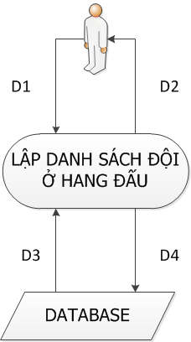

* 1. Kết nối với CSDL
  2. Nhận D1 từ người dùng.
  3. Nhận D3 từ CSDL. Nếu D1 không thỏa thì chuyển sang 9.5.
  4. Thành lập danh sách.
  5. Đóng CSDL.
  6. Kết thúc quá trình nhập và xử lý.

1. **Lập danh sách đội tham dự cúp quốc gia.**

D1: Thông tin về các đội tham gia.

D2: Thông báo về việc nhập thành công/thất bại.

D3: Lập danh sách hoàn tất.

D4: Ghi danh sách lên CSDL.

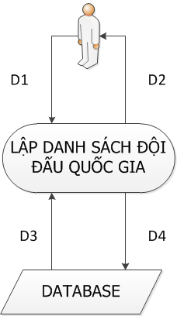

* 1. Kết nối với CSDL.
  2. Nhận D1 từ người dùng.
  3. Nhận D3 từ CSDL. Nếu D1 không thỏa thì chuyển sang 10.5.
  4. Thành lập danh sách.
  5. Đóng CSDL.
  6. Kết thúc quá trình nhập và xử lý.